PŘÍLOHA Č. 1
Smlouva o nájmu prostoru sloužícího k podnikání č. C2/2024, ze dne 14.02.2024
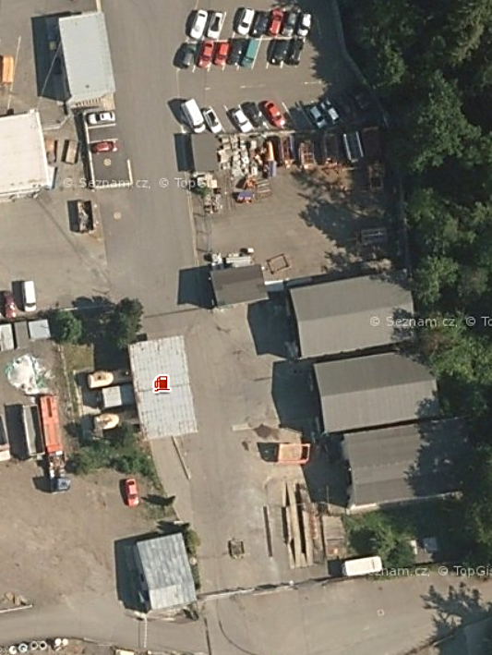
Vyznačení pronajaté části pozemku p. č. 4383/1, k.ú. Zlín (výměra 500 m²)
500 m²

